Prof. Helmar Franz tritt als Mitglied des
Haitian International Boards zurück

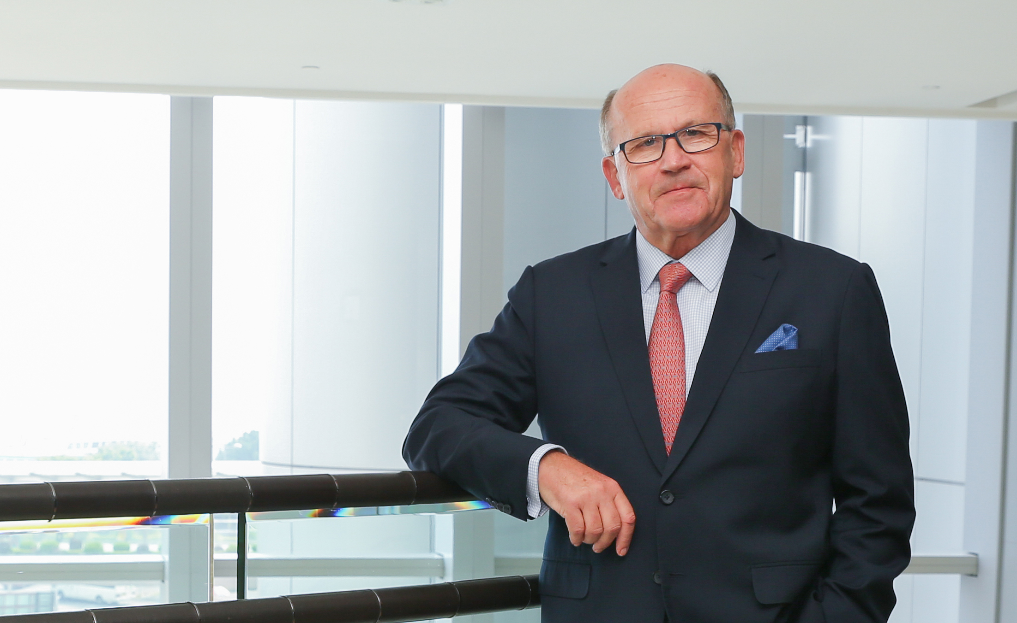

Hongkong/Ningbo, April 2020. Professor h.c. mult. Helmar Franz ist als Mitglied des Vorstands der Haitian International Holdings Ltd. zurückgetreten. Er trat 2005 den Posten als Executive Vice President Strategic Business Development für Haitian an und war nach dem Börsengang von Haitian International Holdings Ltd. in Hongkong insgesamt 13 Jahre unter anderem als Chief Strategy Officer und zuletzt als Non-Executive Director tätig.

Professor Franz ist mit seinen 48 Jahren Erfahrung eine anerkannte Größe in der Kunststoff verarbeitenden Industrie. Dank seiner außergewöhnlich hohen Branchen-Expertise und mit seinem ausgeprägten Gespür für Trends hat er maßgeblich zum strategischen Wachstum von Haitian International beigetragen. Nun hat der Visionär und verdiente Stratege im Alter von 70 Jahren eines seiner Aufgabenfelder an die neue Managergeneration abgegeben.

Zeitgleich mit Prof. Franz haben weitere Direktoren den Vorstand verlassen. Das Board von Haitian International wurde gezielt verkleinert, auch um effizienter wirken zu können. Darüber hinaus werden im Zuge der Digitalisierung diverse Managementaufgaben innovativ und neu strukturiert. Der neuen Generation wird Professor Franz weiterhin mit seiner Erfahrung zur Seite stehen - als Chairman des Strategy Development Committee – ein Gremium erfahrener Manager.

Mr. Zhang Jianming, Chief Executive Officer von Haitian International: "Professor Franz hat die strategische Entwicklung unseres Unternehmens maßgeblich geprägt und trägt einen großen Anteil an unserem heutigen Erfolg. Im Namen des gesamten Boards von Haitian International möchte ich ihm für seinen Einsatz sehr herzlich danken und freue mich, dass er uns mit seinem kreativen und wertvollen Input im Rahmen unseres Strategic Development Committees erhalten bleibt.“

